Alkoholno vrenje

Uvod:
Vrenje je eden od anaerobnih metaboličnih procesov, ki se začne z glikolizo in konča s pretvorbo glukoze v CO₂ in etanol ali pa v podobne organske spojine (maslena in mlečna kislina).

C₆H₁₂O₆(s) 2C₂H₆O(aq) + 2CO₂(g)

glukoza etanol + ogljikov dioksid

Alkoholno vrenje je proces pri katerem poteka pretvorba glukoze v etanol ob prisotnosti kvasovk, ki vsebujejo različne encime, ki to pretvorbo omogočajo. Poleg alkoholnega vrenja poznamo še 2 vrsti vrenja: mlečno-kislinsko (iz mlečnega sladkorja ob pomoči bakterij nastane mlečna kislina in ogljikov dioksid) in ocetno-kislinsko ( iz sadnega sladkorja pri sodelovanju bakterij nastaneta ogljikov dioksid in ocetna kislina).

Namen vaje
- Spoznati pomen zaporednih meritev pri poskusih
- Razumeti pomen kontrolnega poskusa
- Poznati pomen kvalitativnih poskusov za določanje bioproduktov
- Spoznati in razumeti proces vrenja in ga primerjati z dihanjem
- Znati risati in odčitavati grafikone

Materiali
- Dve vakuumski steklenici
- Dva zamaška z odprtinami za vakuumski steklenici
- Erlenmajerici
- Dva zamaška za erlenmajerici z dvema odprtinama
- 4 steklene cevke
- Tanjše gumijaste cevi
- 12ml apnene vode
- 2 termometra
- Sadni sok
- Košček kvasa
- Steklena palčka za mešanje

Postopek
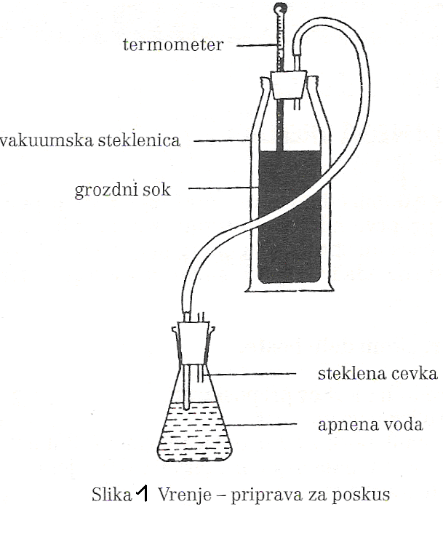
Aparat smo pripravili, kot prikazuje slika 1.

V obe vakuumski steklenici smo nalili do dve tretjini grozdnega soka sobne temperature. V eno smo dodali še košček zdrobljenega kvasa. Steklenici smo označili. Vakuumski steklenici smo nato zaprli tako, da je termometer segal v tekočino, cevka pa ne. Erlenmajerici smo zaprli tako, da sta daljši cevki segali pod gladino apnene vode, krajši pa ne. S pomočjo gumijaste cevke smo povezali stekleno cevko, ki gleda iz vakuumske steklenice, z daljšo stekleno cevko v erlenmajerici.
Po 48 urah smo odprli obe vakuumski steklenici in primerjali vonj njunih vsebin.
Pri tej vaji smo merili spremembe temperature v vakuumskih posodah.

Rezultati

Ura | Temperatura v °C
Ura | Steklenica 1. | Steklenica 2.
8:00 | 22 | 22
9:00 | 22 | 23
10:00 | 22 | 23,9
11:00 | 22 | 24,3
12:00 | 22 | 24,9
13:00 | 22 | 25,3
14:00 | 22 | 26
7:00 | 22 | 29
8:00 | 22 | 30
9:00 | 22 | 33
10:00 | 22 | 33
11:00 | 22 | 33
Tabela 1: Sprememba temperature v vakuumskih steklenicah

V vakuumski steklenici 1 je samo sok, v vakuumski steklenici 2 pa je dodan še kvas.

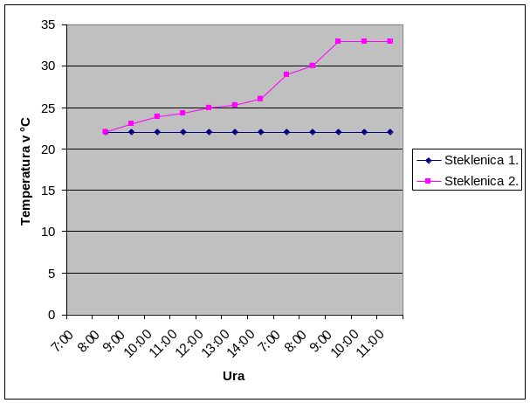
Graf 1: Spremeba temperature v vakuumskih steklenicah v odvisnosti s časom

Apnena voda v erlenmajerici, ki je bila povezana z vakuumsko steklenico 2, je pomotnela.

Diskusija
Da je reakcija potekla nam dokazuje naraščanje temperature, motna apnena voda in vonj po alkoholu.
Iz višanja temperature lahko ugotovimo, da kvasovke pri razgradnji sladkorja sproščajo energijo.
Temperatura je naraščala le do določene vrednosti, nato pa je ostala konstantna. Iz tega lahko sklepamo, da je alkohol, ki je nastal pri vrenju, za kvasovke škodljiv in je upočasnil in zmanjševal njihovo aktivnost.
Pri razgradnji glukoze nastaneta etanol in ogljikov dioksid. Prisotnost alkohola smo prepoznali po značilnem vonju, prisotnost ogljikovega dioksida pa smo dokazali z apnico, ki je postala motna. Apnica je namreč indikator za CO₂.
Ker je reakcija potekala v vakuumsko zaprti posodi, lahko sklepamo, da je vrenje anaerobni proces.
Naraščanje temperature bi bolje opazovali, če bi aparaturi dodali še avtomatsko iglo za zapisovanje temperature, saj bi ta zapisovala vrednost temperature tudi ko nas ne bi bilo zraven.

Zaključek:
Spoznali smo, da pri vrenju nastajata etanol in CO₂. Dokazali smo da za vrenje ni potreben kisik. Ugotovili smo, da se pri vrenju sprošča temperatura; naraščanje temperature se zaustavi, ko je v posodi prevelika koncentracija alkohola, ki je upočasnil delovanje kvasovk..

Literatura:
- Pevec, S. (1999). BIOLGIJA – Laboratorijsko delo. Ljubljana: DZS
- Drašler, J. et al. (2005). BIOLOGIJA – Navodila za laboratorijsko delo. Ljubljana: DZS

